PEKONI-SIPULIPIIRAS
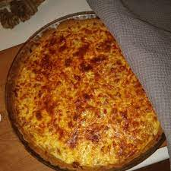
Muna-kermatäyte taikinakuoressa ei ole itsestään tällaisesta aiheesta. Tässä on kuitenkin neljä eri piirakkaversioita, joissa jokaisessa on rapea taikinakuori, ja pekonista, sipulista, yrteistä ja juustosta koostuvaa täytettä ympäröi kermainen, hieman tutiseva hyytelö. Sekoita täyte hyvin ja lisää kananmunattomaan versioon sinappia, sillä se parantaa makua merkittävästi.
PÄHKINÄTÖN

Valmisteluaika: 30 minuuttia + taikinan seisotus kylmässä
Kypsennysaika: 35 minuuttia¨
6-8 hengelle
1 annos | Pähkinätöntä ja kananmunatonta piirakkataikinaa
1 rkl | Neutraalin makuista pähkinätöntä öljyä
2 | Sipulia pilkottuna
6 Siivua | Raidallista pekonia kuutioituna ja kuori poistettuna
3 | Munaa
3 ½ dl | Kevytkermaa
115 g | Kovaa juustoa raastettuna, esimerkiksi cheddaria
2 rkl | Silputtua tuoretta persiljaa
1 rkl | Silputtua tuoretta salviaa
 | Suolaa ja vastajauhettua mustapippuria
- Kuumenna + 200°C-asteiseksi.
- Kauli taikina Ø 25 cm:n kokoiseen piirakkavuokaan. Pistele pohja haarukalla ja vuoraa se rypistetyllä foliolla tai leivinpaperilla. Levitä paperin päälle paistokuulia ja paista piirakkapohjaa uunissa 10 minuuttia. Poista kuulat ja paperi tai folio ja paista vielä noin 5 minuuttia, niin että pohja on vaaleanruskea ja kuiva. Ota vuoka uunista. Vähennä uunin lämpötilaan +190°C-asteeseen.
- Kuumenna pohjan paistuessa öljy paistinpannussa ja kuullota sipuleita 2 minuuttia sekoittaen. Lisää pekoni ja jatka paistamista toiset 2 minuuttia. Nosta sipuliseos pannusta reikäkauhalla ja jätä odottamaan.
- Vatkaa munat ja kerma sekä puolet juustosta ja yrteistä. Mausta seos suolalla ja mustapippurilla.
- Levitä sipuli-pekoniseos tasaisesti piirakkavuokaan ja sen päälle muna-kermaseos. Ripottele pinnalle loput juustosta. Paista piirasta uunissa 35 minuuttia tai kunnes se kuplii, on jähmettynyt ja alkaa saada väriä. Tarjoa lämpimänä tai kylmänä.
MAIDOTON myös pähkinätön

VALMISTA PIIRAKKA OHJEEN MUKAAN, mutta käytä maidotonta piirakkataikinaa. Vaihda kevytkerma soijakermaan ja juusto soijajuustoon.
KANANMUNATON JA PÄHKINÄTÖN

VALMISTA PIIRAKKA OHJEEN MUKAAN, mutta jätä munat pois. Mittaa kohdassa 4 kulhoon 6 rkl perunajauhoja. 1 ½ tl ksantaanikumia ja 2 dl vettä ja vatkaa ne sähkövatkaimella paksuksi, valkoiseksi vaahdoksi. Vatkaa joukkoon 3 ½dl kermaa ja 1 rkl englantilaista sinappia tai dijoninsinappia. Vatkaa mukaan puolet juustosta, yrtit ja maun mukaan suolaa ja pippuria. Jatka kohdan 5 mukaan.

VALMISTA PIIRAKKA OHJEEN MUKAAN, mutta käytä gluteenitonta piirakkataikinaa.
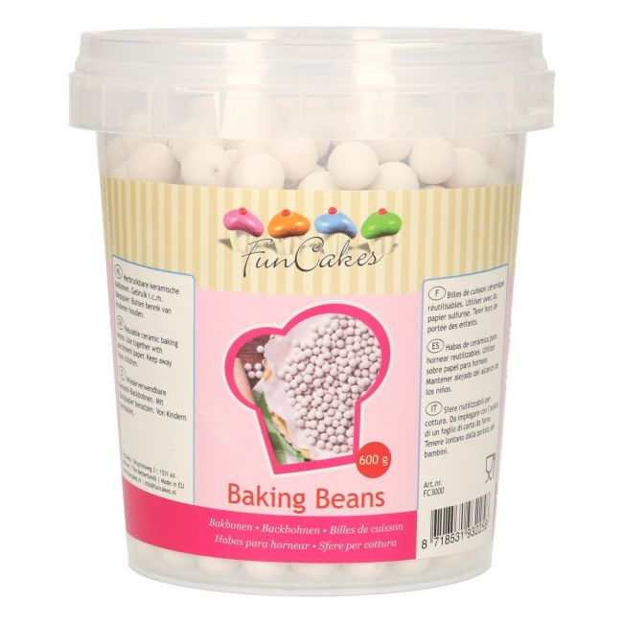
Figure 1 paistokuulat Juhlakauppa https://www.juhlakauppa.com/keraamiset-paistokuulat
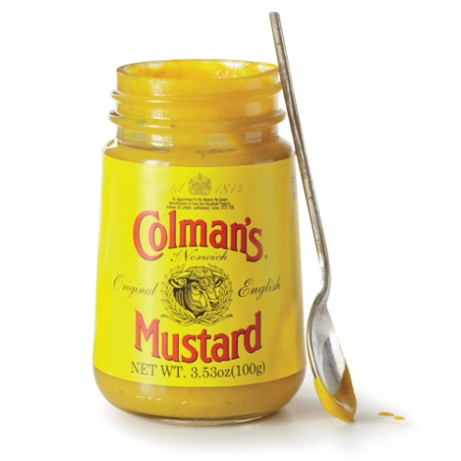
Figure 2 Englantilainen sinappi
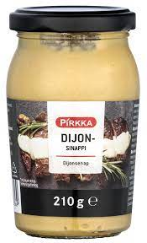
Figure 3 dijonsinappi

